Ngày soạn: 23/09/2024
Ngày dạy: | Tiết | 9A | 9C
 | Tiết 5  Tiết 6  Tiết 7  Tiết 8  Tiết 9 | 10/09/2024  12/09/2024 | 10/09/2024  12/09/2024
BÀI 2. CỦNG CỐ KĨ THUẬT CHẠY GIỮA QUÃNG VÀ VỀ ĐÍCH (5 TIẾT)
- MỤC TIÊU
- Kiến thức
Nhận biết được nội dung, yêu cầu củng cố chạy giữa quãng và về đích; biết lựa chon và sử dụng dinh dưỡng đối với luyện tập nhằm phát triển sức nhanh; biết cách luyện tập.
- Năng lực
- Hoàn thành được giai đoạn chạy giữa quãng và về đích; phối hợp được các giai đoạn chạy cự li ngắn.
- Bước đầu biết sử dụng dinh dưỡng đối với luyện tập nhằm phát triển sức nhanh.
- Lựa chọn và sử dụng được các bài tập để phát triển thể lực

3. Phẩm chất
Chủ động, tích cực trong tự học và rèn luyện thân thể.
- THIẾT BỊ DẠY HỌC VÀ HỌC LIỆU
- Sân tập có đường chạy tối thiểu 100 m.
- Dụng cụ, trang thiết bị: Còi, đồng hồ bấm giây, bộ tranh ảnh, dụng cụ phục vụ dạy học và luyện tập.
- SGK Giáo dục thể chất 9 (Bộ sách Kết nối tri thức với cuộc sống).
III. TIẾN TRÌNH DẠY HỌC
TIẾT 5,6.

Tổ chức thực hiện |  |  | Nội dung/ Sản phẩm
HOẠT ĐỘNG 1: MỞ ĐẦU (5-7’/t)
Mục tiêu:
- Giúp cơ thể HS đạt trạng thái sẵn sàng thực hiện các bài tập vận động.
- Tạo tâm thế hứng thú cho học sinh và từng bước làm quen bài học
- Chỉ huy tập trung lớp, dóng hàng và báo cáo sĩ số  - Giáo viên nhận lớp, kiểm tra sĩ số, trang phục, tình hình sức khỏe học sinh, giới thiệu nội dung và phổ biến mục tiêu, yêu cầu, kỷ luật của giờ học.  - HS chú ý lắng nghe và quan sát.  - GV Đặt câu hỏi để thu hút, khích lệ sự tập trung chú ý và khai thác vốn hiểu biết của HS đối với nội dung tiết học  - HS suy nghĩ, trả lời câu hỏi  - Hoạt động cả lớp theo nhịp hô của chỉ huy  LT  (GV)  - Hoạt động cả lớp theo nhịp hô, còi của GV  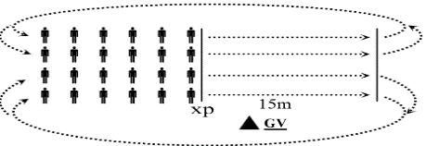 | 1. Nhận lớp:  - Giới thiệu nội dung tiết học. Nêu mục tiêu, yêu cầu, kỷ luật của giờ học:  - HS biết được nội dung bài học.  2. KT bài cũ “Nhiệm vụ của giai đoạn chạy giữa quãng trong chạy cự li ngắn là gì?”  Đáp án: Duy trì và phát huy tốc độ đã đạt được ở cuối giai đoạn chạy lao..  - HS hình thành được mối liên hệ với nội dung bài học.  3. Khởi động:  * Khởi động chung:  - Chạy nhẹ nhàng quanh sân 1 vòng.  - Xoay các khớp: Cổ tay, cổ chân, khuỷu tay, vai, hông, gối…  - Ép dẻo: Ép dọc, ép ngang.  * Khởi động chuyên môn:  Chạy bước nhỏ, chạy nâng cao đùi, chạy đạp sau, chạy tăng tốc độ trên cự li 10 - 15 m, thực hiện 2 lần.  - HS thực hiện đủ số lần theo nhịp hô .  - HS được vận động và vui vẻ khi thực hiện trò chơi.
HOẠT ĐỘNG 2: HÌNH THÀNH KIẾN THỨC (5- 8’/t)
Muc tiêu:
Biết sử dụng dinh dưỡng đối với luyện tập nhằm phát triển sức nhanh; Hình thành ở HS kiến thức, kĩ năng thực hiện củng cố kĩ thuật chạy giữa quãng và về đích, biết cách luyện tập.
- GV Hướng dẫn sử dụng dinh dưỡng đối với luyện tập nhằm phát triển sức nhanh (SGK GDTC 9 tr.8,9).  - HS Chú ý lắng nghe.  *GV  - Giới thiệu mục đích, tác dụng của củng cố kĩ thuật chạy giữa quãng và về đích.  - Sử dụng hình ảnh trực quan hoặc video (nếu có), phân tích thị phạm động tác mẫu củng cố chạy giữa quãng và về đích; cách luyện tập.  - Cho HS đồng loạt luyện tập theo khẩu lệnh và động tác mẫu của GV  - Chỉ dẫn các sai sót thường gặp trong luyện tập và cách sửa chữa.  * HS  - Quan sát, ghi nhớ cấu trúc, trình tự  - Luyện tập theo khẩu lệnh và động tác mẫu của GV.  - Chú ý lắng nghe, tự sửa chữa. | 1. Sử dụng dinh dưỡng để rèn luyện sức khoẻ và phát triền thề chất  - HS biết lựa chọn và sử dụng sử dụng dinh dưỡng đối với luyện tập nhằm phát triển sức nhanh.  2. Củng cố kĩ thuật chạy giữa quãng và về đích  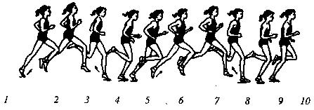  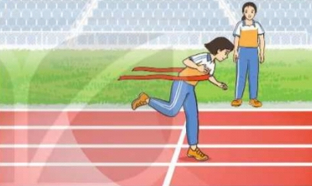  - HS hình thành biểu tượng đúng về KT  - HS bước đầu thực hiện và biết phương pháp luyện tập.  - HS nhận biết được những sai sót thường gặp trong luyện tập và cách sửa chữa
HOẠT ĐỘNG 3: LUYỆN TẬP (18-20’/t)
Mục tiêu:
- Thực hành củng cố kĩ thuật kĩ thuật chạy giữa quãng và về đích.
*GV  - Phổ biến nội dung, yêu cầu và hướng dẫn trình tự luyện tập.  - Tổ chức các hình thức luyện tập.  - Quan sát, đánh giá, chỉ dẫn hoạt động luyện tập của HS.  - Hướng dẫn HS phát hiện và sửa chữa sai sót khi luyện tập.  * HS  Luyện tập cá nhân  HS tự hô khẩu lệnh:  - Chạy tăng tốc độ và duy trì tốc độ tối đa cự li 30 - 40 m, thực hiện 2 - 3 lần xen kẽ quãng nghỉ 3 - 4 phút.  - Chạy tăng tốc độ và duy trì tốc độ tối đa cự li 40 - 60 m xen kẽ chạy chậm cự li 150 - 200 m, thực hiện 2 lần.  - Chạy tăng tốc độ và duy trì tốc độ tối đa cự li 80 - 100 m, thực hiện 2 lần xen kẽ quãng nghỉ 5 - 7 phút.  - GV hướng dẫn, tổ chức cho hs chơi  - Hs chơi đoàn kết, nhiệt tình, trung thực  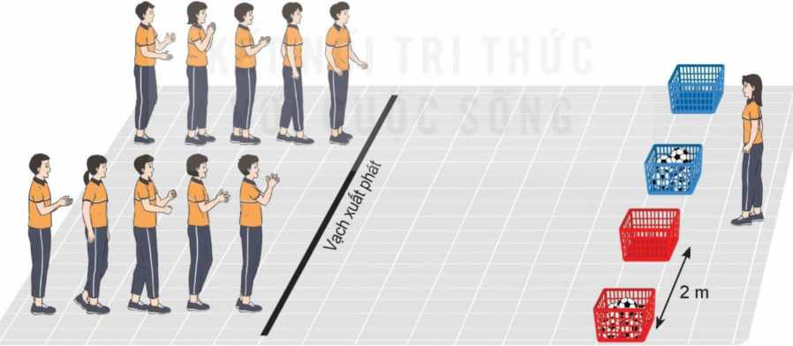 |  |  | 1. Luyện tập củng cố kĩ thuật xuất phát thấp và chạy lao sau xuất phát.  - HS biết được nội dung, yêu cầu và trình tự luyện tập  - HS thực hiện được đúng số lần và cự li.  - HS tự phát hiện và sửa chữa sai sót khi luyện tập.  2. Trò chơi phát trển sức nhanh  “Đổi chỗ”  - HS được vận động và vui vẻ khi thực hiện trò chơi.
HOẠT ĐỘNG 4: VẬN DỤNG (4-5’/t)
Mục tiêu:
HS vận dụng được nội dung bài học vào thực tiễn học tập hoặc cuộc sống.
* GV  - Hướng dẫn HS vận dụng trong quá trình luyện tập: Thay đổi yêu cầu luyện tập theo hướng: Tăng cường mức độ chính xác, ổn định về tư thế và tốc độ chạy giữa quãng; duy trì được tốc độ cao nhất khi về đích; cảm nhận chính xác về thời điểm đánh đích; đảm bảo tính nhịp điệu khi chuyển tiếp giữa các giai đoạn; rút ngắn thời gian thực hiện toàn cự li.  - Đặt câu hỏi để HS liên hệ và vận dụng: Trong chạy 100 m, dấu hiệu nào thể hiện sự hạn chế về sức bền tốc độ của người tập?  - Giao nhiệm vụ cho HS luyện tập vào thời gian rèn luyện thể dục hằng ngày, có sản phẩm bằng hình ảnh hoặc video  * HS  - Vận dụng bài tập củng cố kĩ thuật xuất phát thấp và chạy lao sau xuất phát trong quá trình luyện tập.  - Suy nghĩ, trả lời câu hỏi vận dụng.  - Cá nhân chủ động thực hiện nhiệm vụ GV giao, có báo cáo (kèm theo minh chứng) hoặc trình diễn kết quả. |  | Vận dụng bài tập củng cố kĩ thuật chạy giữa quãng và về đích để rèn luyện sức nhanh.  - HS biết vận dụng bài tập củng cố kĩ thuật xuất phát thấp và chạy lao sau xuất phát để rèn luyện sức nhanh trong quá trình luyện tập.  Đáp án câu hỏi vận dụng:  Giảm tốc độ ở cuối giai đoạn chạy giữa quãng và về đích; bước chạy giảm về độ dài và hướng; tư thế thân trên không ổn định;...  - Video tự luyện tập bài tập kĩ thuật giữa quãng và về đích để rèn luyện sức nhanh khi rèn luyện thể dục hằng ngày
HOẠT ĐỘNG 5: HỒI TĨNH (4-5’/t)
Mục tiêu:
Đưa cơ thể HS trở về trạng thái ban đầu sau giờ học.
Tổ chức thực hiện |  |  | Nội dung/Sản phầm
- GV hướng dẫn các động tác thả lỏng: Tay, chân, toàn thân.  - Học sinh thực hiện động tác thả lỏng, hồi tĩnh  - GV Nhận xét về thái độ, đánh giá kết quả học tập và vận dụng của HS.  - Hướng dẫn sử dụng SGK để tự học và chuẩn bị bài học mới.  - HS: Chú ý lắng nghe GV nhận xét và hướng dẫn sử dụng SGK để tự học và chuẩn bị bài học mới. Có thể đề xuất ý kiến với GV. |  |  | 1. Hồi phục sau luyện tập  Cơ thể HS được thả lỏng.  2. Nhận xét, đánh giá kết quả học tập và hướng dẫn học ở nhà  - HS biết được kết quả học tập và vận dụng của bản thân.  - HS biết nội dung cần chuẩn bị cho bài học tiếp theo.

TIẾT 7,8,9.
Tổ chức thực hiện |  |  | Nội dung/ Sản phẩm
HOẠT ĐỘNG 1: MỞ ĐẦU (5-7’/t)
Mục tiêu:
- Giúp cơ thể HS đạt trạng thái sẵn sàng thực hiện các bài tập vận động.
- Tạo tâm thế hứng thú cho học sinh và từng bước làm quen bài học
- Chỉ huy tập trung lớp, dóng hàng và báo cáo sĩ số  - Giáo viên nhận lớp, kiểm tra sĩ số, trang phục, tình hình sức khỏe học sinh, giới thiệu nội dung và phổ biến mục tiêu, yêu cầu, kỷ luật của giờ học.  - HS chú ý lắng nghe và quan sát.  - GV Đặt câu hỏi để thu hút, khích lệ sự tập trung chú ý và khai thác vốn hiểu biết của HS đối với nội dung tiết học  - HS suy nghĩ, trả lời câu hỏi  - Hoạt động cả lớp theo nhịp hô của chỉ huy  LT  (GV)  - GV hướng dẫn HS chơi  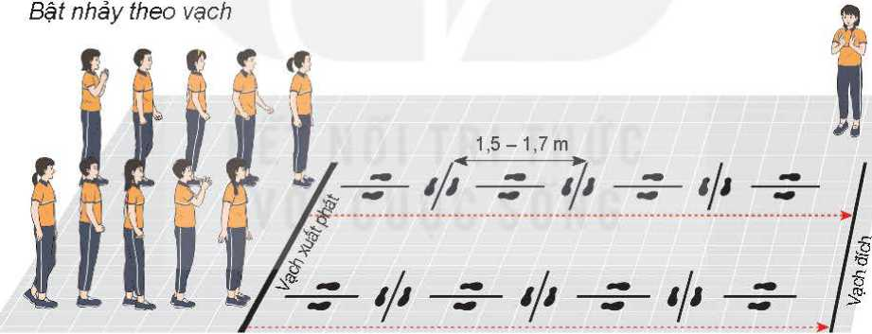  - HS chơi tích cực, trung thực. | 1. Nhận lớp:  - Giới thiệu nội dung tiết học. Nêu mục tiêu, yêu cầu, kỷ luật của giờ học:  - HS biết được nội dung bài học.  2. KT bài cũ“Vai trò của đánh tay trong chạy cự li ngắn là gì?”  Đáp án: Góp phần tạo ra và ổn định nhịp điệu của bước chạy, duy trì sự ổn định về hướng chạy, giữ thăng bằng cho cơ thể khi thực hiện các bước chạy,...  - HS hình thành được mối liên hệ với nội dung bài học.  3. Khởi động:  * Khởi động chung:  - Chạy nhẹ nhàng quanh sân 1 vòng.  - Xoay các khớp: Cổ tay, cổ chân, khuỷu tay, vai, hông, gối…  - Ép dẻo: Ép dọc, ép ngang.  * Khởi động chuyên môn:  Trò chơi hỗ trợ khởi động: “Bật nhảy theo vạch” (SGK GDTC 9 tr.16).  - HS thực hiện đủ số lần theo nhịp hô .  - HS phát triển sức nhanh và vui vẻ khi thực hiện trò chơi.
HOẠT ĐỘNG 2: HÌNH THÀNH KIẾN THỨC (5- 8’/t)
Muc tiêu:
HS hiểu về kiến thức, kĩ năng thực hiện củng cố kĩ thuật chạy giữa quãng và về đích; phối hợp các giai đoạn chạy cự li ngắn; biết cách luyện tập.
*GV  - Sử dụng hình ảnh trực quan hoặc video (nếu có), phân tích thị phạm động tác mẫu củng cố chạy giữa quãng và về đích; Phối hợp các giai đoạn chạy cự li ngắn  - Cho HS đồng loạt luyện tập theo khẩu lệnh và động tác mẫu của GV  - Chỉ dẫn các sai sót thường gặp trong luyện tập và cách sửa chữa.  * HS  - Quan sát, ghi nhớ cấu trúc, trình tự  - Luyện tập theo khẩu lệnh và động tác mẫu của GV.  - Chú ý lắng nghe, tự sửa chữa. | 1. Củng cố kĩ thuật chạy giữa quãng và về đích  2. Phối hợp các giai đoạn chạy cự li ngắn.  - HS hình thành biểu tượng đúng về KT  - HS bước đầu thực hiện và biết phương pháp luyện tập.  - HS nhận biết được những sai sót thường gặp trong luyện tập và cách sửa chữa
HOẠT ĐỘNG 3: LUYỆN TẬP (18-20’/t)
Mục tiêu:
- Thực hành củng cố kĩ thuật chạy giữa quãng và về đích; phối hợp các giai đoạn chạy cự li ngắn.

*GV  - Phổ biến nội dung, yêu cầu và hướng dẫn trình tự luyện tập.  - Tổ chức các hình thức luyện tập.  - Quan sát, đánh giá, chỉ dẫn hoạt động luyện tập của HS.  - Hướng dẫn HS phát hiện và sửa chữa sai sót khi luyện tập.  * HS  Luyện tập nhóm  Luân phiên chỉ huy nhóm luyện tập:  - Chạy tăng tốc độ và duy trì tốc độ tối đa cự li 40 - 60 m, thực hiện 2 - 3 lần xen kẽ quãng nghỉ 4 - 5 phút.  - Xuất phát thấp theo khẩu lệnh, phối hợp chạy lao và chạy giữa quãng cự li 60 - 80 m với tốc độ tối đa, thực hiện 2 - 3 lần xen kẽ quãng nghỉ 4 - 6 phút.  - Chạy tăng tốc độ và duy trì tốc độ tối đa cự li 30 - 40 m, 40 - 60 m phối hợp đánh đích, mỗi bài tập thực hiện 2 - 3 lần xen kẽ quãng nghỉ 3 - 5 phút.  - Chạy tăng tốc độ và duy trì tốc độ tối đa cự li 60 - 80 m phối hợp đánh đích, thực hiện 1 - 2 lần xen kẽ quãng nghỉ 5 - 6 phút.  - Xuất phát và chạy với tốc độ tối đa cự li 20 - 30 m, thực hiện 2 lần xen kẽ quãng nghỉ 3 - 4 phút.  - Xuất phát và chạy với tốc độ tối đa cự li 60 m, thực hiện 2 lần xen kẽ quãng nghỉ 4 - 5 phút.  - Thực hiện toàn bộ kĩ thuật với tốc độ tối đa cự li 60 - 80 m, 80 - 100 m, mỗi bài tập thực hiện 1 - 2 lần xen kẽ quãng nghỉ 7 - 8 phút.  - Thi đấu cự li 60 - 100 m, thực hiện 1 lần.  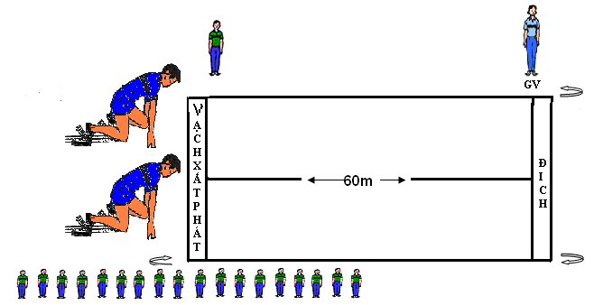 |  |  | Luyện tập củng cố kĩ thuật chạy giữa quãng và về đích; phối hợp các giai đoạn chạy cự li ngắn.  - HS biết được nội dung, yêu cầu và trình tự luyện tập  - HS thực hiện được đúng số lần và cự li.  - HS tự phát hiện và sửa chữa sai sót khi luyện tập.
HOẠT ĐỘNG 4: VẬN DỤNG (4-5’/t)
Mục tiêu:
HS vận dụng được nội dung bài học vào thực tiễn học tập hoặc cuộc sống.
* GV  - Hướng dẫn HS vận dụng trong quá trình luyện tập: Sử dụng các bài tập thể lực để nâng cao sức mạnh tốc độ, sức bền tốc độ, tính nhịp điệu.  - Đặt câu hỏi để HS liên hệ và vận dụng: + Để rèn luyện và phát triển sức bền tốc độ trong chạy 100 m, quá trình luyện tập nên sử dụng những bài tập nào?  + Hãy kể tên một số bài tập thể lực nhằm phát triển sức mạnh tốc độ trong luyện tập chạy cự li ngắn.  - Giao nhiệm vụ cho HS luyện tập vào thời gian rèn luyện thể dục hằng ngày, có sản phẩm bằng hình ảnh hoặc video  * HS  - Vận dụng bài tập thể lực để nâng cao sức mạnh tốc độ, sức bền tốc độ, tính nhịp điệu trong quá trình luyện tập.  - Suy nghĩ, trả lời câu hỏi vận dụng.  - Chủ động thực hiện nhiệm vụ GV giao, có báo cáo (kèm theo minh chứng) hoặc trình diễn kết quả. |  | Vận dụng bài tập củng cố kĩ thuật chạy giữa quãng và về đích để rèn luyện sức nhanh.  - HS biết vận dụng bài tập thể lực để nâng cao sức mạnh tốc độ, sức bền tốc độ, tính nhịp điệu trong quá trình luyện tập  Đáp án câu hỏi vận dụng:  + Lặp lại bài tập với quãng nghỉ ngắn; sử dụng bài tập toàn cự li với nỗ lực cao nhất;...  + Gánh tạ 10 - 15 kg đứng lên ngồi xuống với tốc độ nhanh từ 10 - 15 lần; tại chỗ chạy nâng cao đùi với tốc độ tối đa trong 7 - 10 giây; tại chỗ bật nhảy nâng cao đùi với tốc độ tối đa trong 7 - 8 giây; bật nhảy đổi chân với bục cao 20 - 25, tốc độ tối đa trong 7 - 8 giây...  - Video tự luyện tập bài tập kĩ thuật giữa quãng và về đích để rèn luyện sức nhanh khi rèn luyện thể dục hằng ngày
HOẠT ĐỘNG 5: HỒI TĨNH (4-5’/t)
Mục tiêu:
Đưa cơ thể HS trở về trạng thái ban đầu sau giờ học.
Tổ chức thực hiện |  |  | Nội dung/Sản phầm
- GV hướng dẫn các động tác thả lỏng: Tay, chân, toàn thân.  - Học sinh thực hiện động tác thả lỏng, hồi tĩnh  - GV Nhận xét về thái độ, đánh giá kết quả học tập và vận dụng của HS.  - Hướng dẫn sử dụng SGK để tự học và chuẩn bị bài học mới.  - HS: Chú ý lắng nghe GV nhận xét và hướng dẫn sử dụng SGK để tự học và chuẩn bị bài học mới. Có thể đề xuất ý kiến với GV. |  |  | 1. Hồi phục sau luyện tập  Cơ thể HS được thả lỏng.  2. Nhận xét, đánh giá kết quả học tập và hướng dẫn học ở nhà  - HS biết được kết quả học tập và vận dụng của bản thân.  - HS biết nội dung cần chuẩn bị cho bài học tiếp theo.

